ПРОЕКТ

СОБРАНИЕ ДЕПУТАТОВ МИАССКОГО ГОРОДСКОГО ОКРУГА
ЧЕЛЯБИНСКАЯ ОБЛАСТЬ
_______ СЕССИЯ СОБРАНИЯ ДЕПУТАТОВ МИАССКОГО
ГОРОДСКОГО ОКРУГА ПЯТОГО СОЗЫВА

РЕШЕНИЕ № ______
от _____________2020 г.

О внесении изменений в Решение Собрания депутатов Миасского городского округа от 25.11.2011г. №2 «Об утверждении Генерального плана Миасского городского округа и о корректировке черты населенного пункта «г. Миасс» в части исключения из границ населенного пункта г.Миасса подводящего газопровода к ГРС и ГРС.

Рассмотрев предложение Главы Миасского городского округа Г.М. Тонких о внесении изменений в Решение Собрания депутатов Миасского городского округа от 25.11.2011г. №2 «Об утверждении Генерального плана Миасского городского округа и о корректировке черты населенного пункта «г. Миасс» в части исключения из границ населенного пункта г.Миасса подводящего газопровода к ГРС и ГРС, учитывая результаты публичных слушаний по настоящему проекту решения Собрания депутатов, рекомендации постоянной комиссии по вопросам городского хозяйства, в соответствии с Градостроительным кодексом Российской Федерации, руководствуясь Федеральным законом от 06.10.2003 г. № 131-ФЗ «Об общих принципах организации местного самоуправления в Российской Федерации» и Уставом Миасского городского округа, Собрание депутатов Миасского городского округа
РЕШАЕТ:
- Внести изменения в Решение Собрания депутатов Миасского городского округа от 25.11.2011г. №2 «Об утверждении Генерального плана Миасского городского округа и о корректировке черты населенного пункта «г. Миасс» в части исключения из границ населенного пункта г.Миасса подводящего газопровода к ГРС и ГРС, согласно приложениям 1,2,3,4,5,6,7 к настоящему Решению.

2. Настоящее Решение опубликовать в установленном порядке.

3. Контроль исполнения настоящего Решения возложить на постоянную комиссию по вопросам городского хозяйства.

Председатель Собрания депутатов
Миасского городского округа Е.А. Степовик

Глава
Миасского городского округа Г.М. Тонких

Приложение 1
к Решению Собрания депутатов
Миасского городского округа
от _____________№ _________

Описание изменений в Генеральный план Миасского городского округа

Граница внесения изменений | Характер вносимых изменений
исключения из границ населенного пункта г.Миасса подводящего газопровода к ГРС и ГРС | В отношении территории, расположенной в Западной части Миаасского городского округа в картах Генерального плана МГО:  - Проектный план Миасского городского округа  - Схема транспортной инфраструктуры Миасского городского округа  - Схема инженерной инфраструктуры Миасского городского округа  - Схема функционального зонирования территории освоения Миасского городского округа  - Схема границ зон с особыми условиями использования территории Миасского городского округа  - Территории, подверженные риску возникновения ЧС природного и техногенного характера Миасского городского округа  изменено граница населённого пункта г.Миасса

Приложение 2
к Решению Собрания депутатов
Миасского городского округа
от _____________№ _________

Проектный план Миасского городского округа Генерального плана Миасского городского округа (фрагмент) с учетом исключения из границ населенного пункта г.Миасса подводящего газопровода к ГРС и ГРС

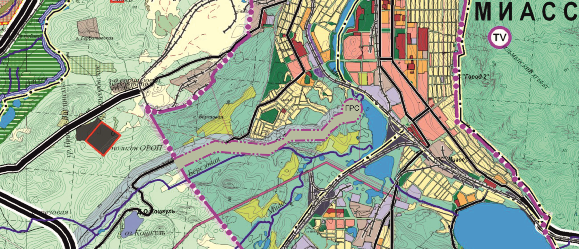

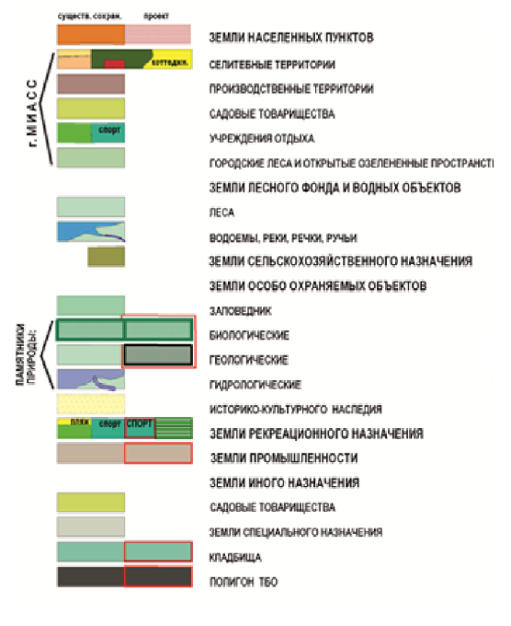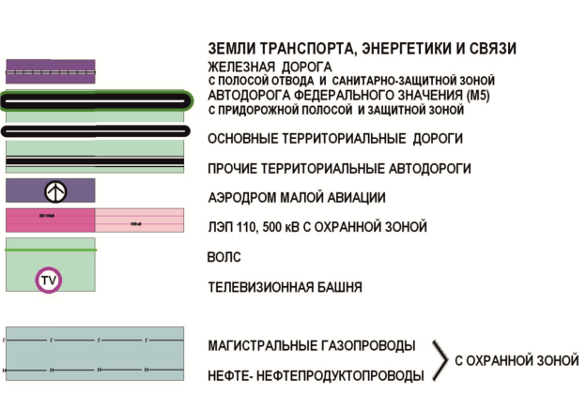

Приложение 3
к Решению Собрания депутатов
Миасского городского округа
от _____________№ _________

Схема транспортной инфраструктуры Миасского городского округа Генерального плана Миасского городского округа (фрагмент) с учетом исключения из границ населенного пункта г.Миасса подводящего газопровода к ГРС и ГРС
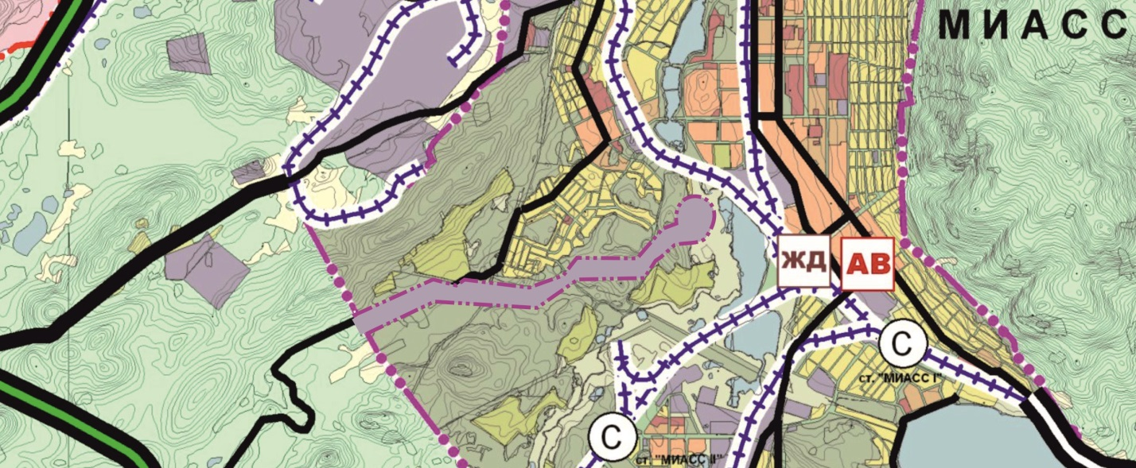

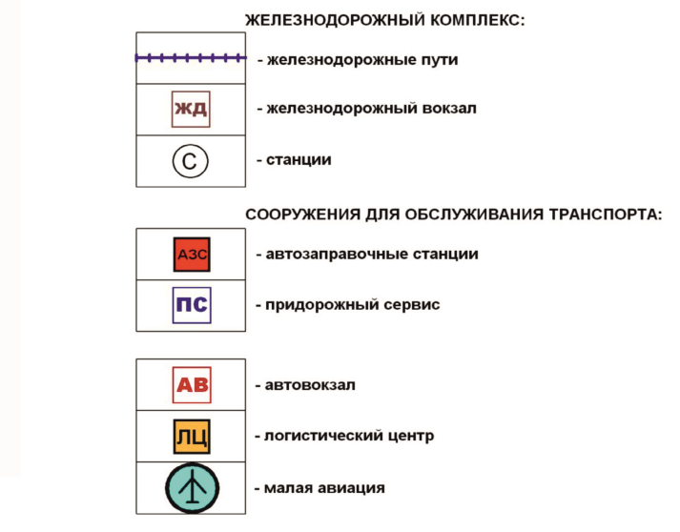
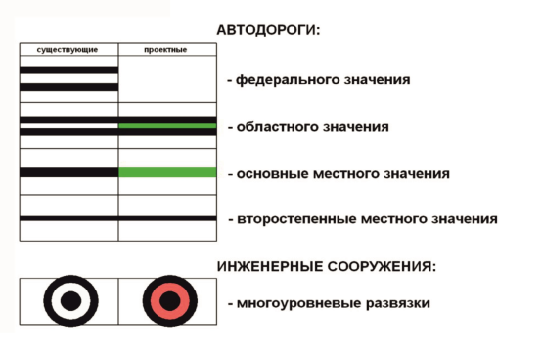

Приложение 4
к Решению Собрания депутатов
Миасского городского округа
от _____________№ _________

Схема инженерной инфраструктуры Миасского городского округа Генерального плана Миасского городского округа (фрагмент) с учетом исключения из границ населенного пункта г.Миасса подводящего газопровода к ГРС и ГРС
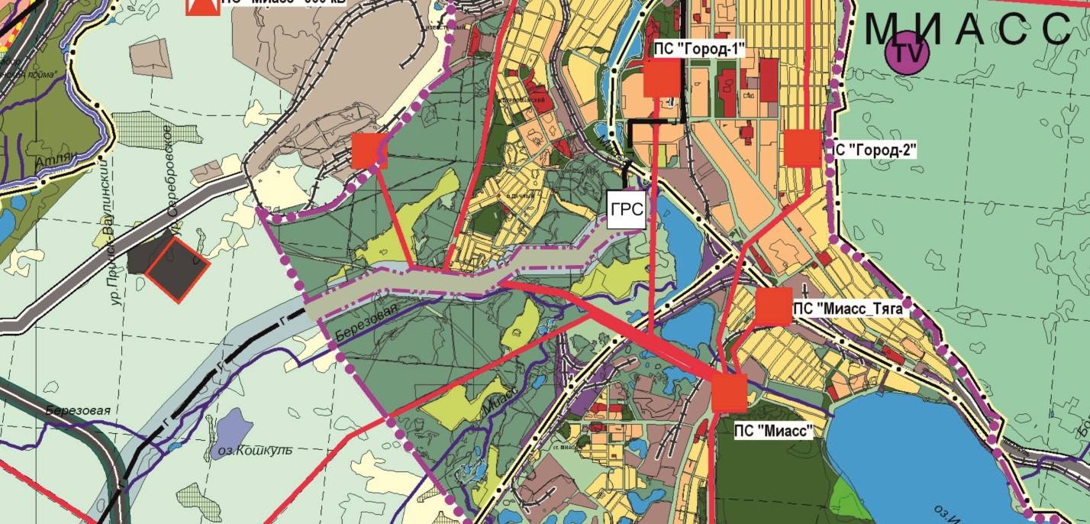
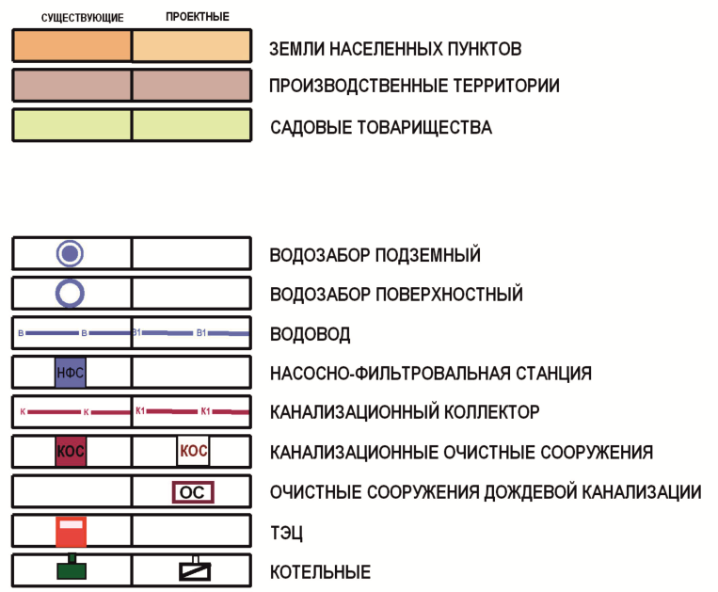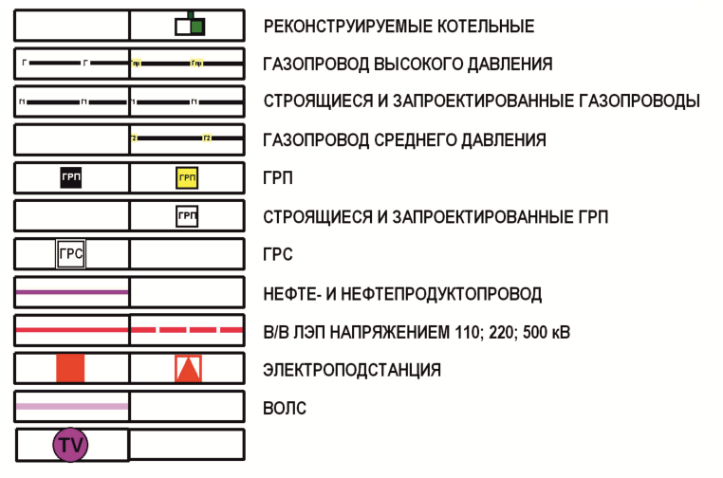

Приложение 5
к Решению Собрания депутатов
Миасского городского округа
от _____________№ _________

Схема функционального зонирования территории освоения Миасского городского округа Генерального плана Миасского городского округа (фрагмент) с учетом исключения из границ населенного пункта г.Миасса подводящего газопровода к ГРС и ГРС
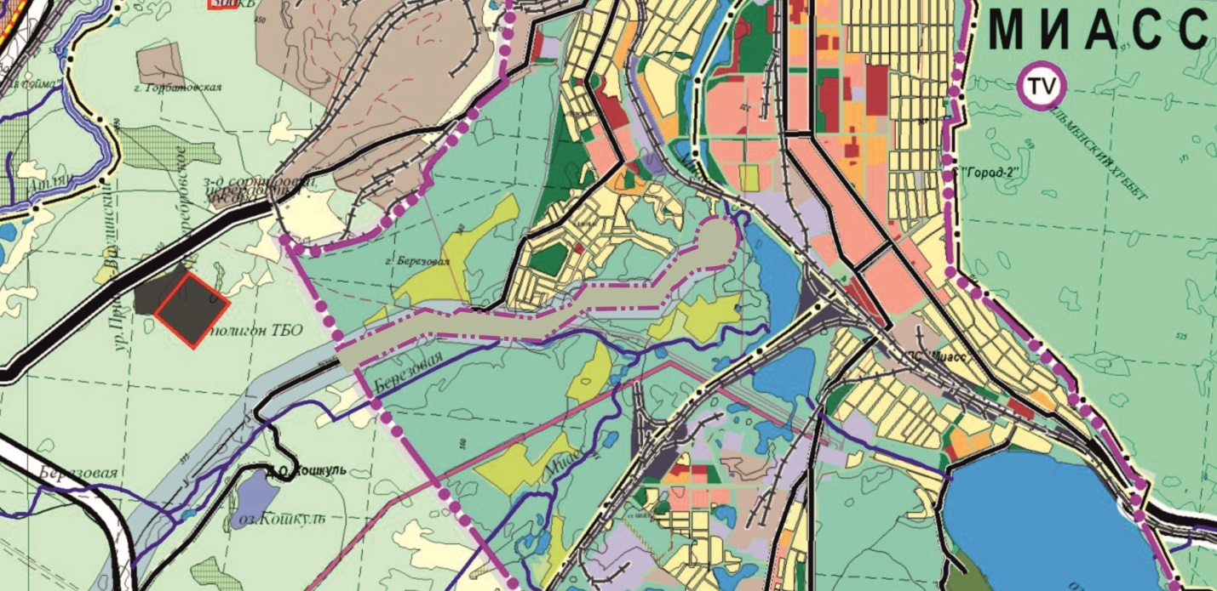
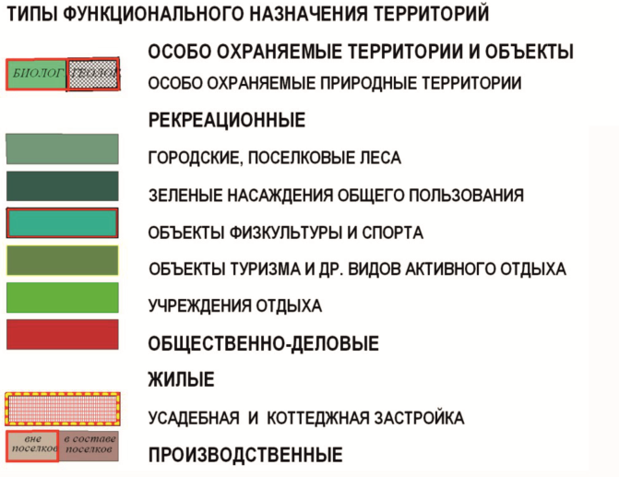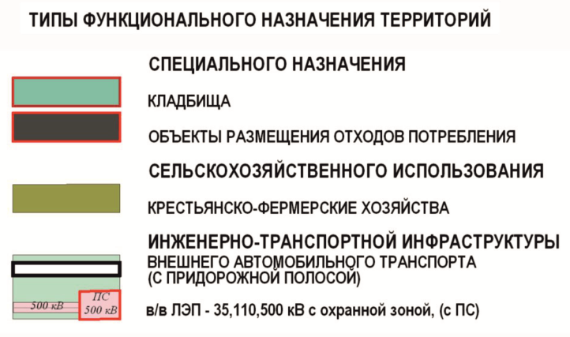

Приложение 6
к Решению Собрания депутатов
Миасского городского округа
от _____________№ _________

Схема границ зон с особыми условиями использования территории Миасского городского округа Генерального плана Миасского городского округа (фрагмент) с учетом исключения из границ населенного пункта г.Миасса подводящего газопровода к ГРС и ГРС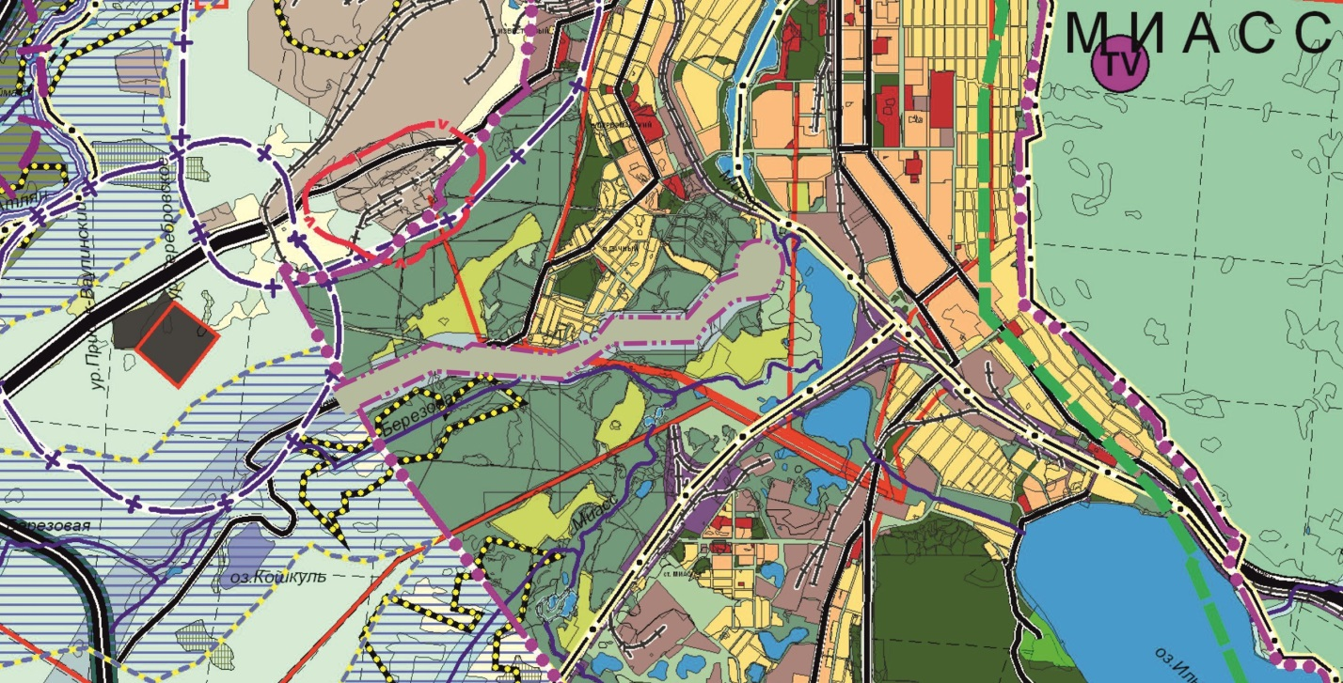
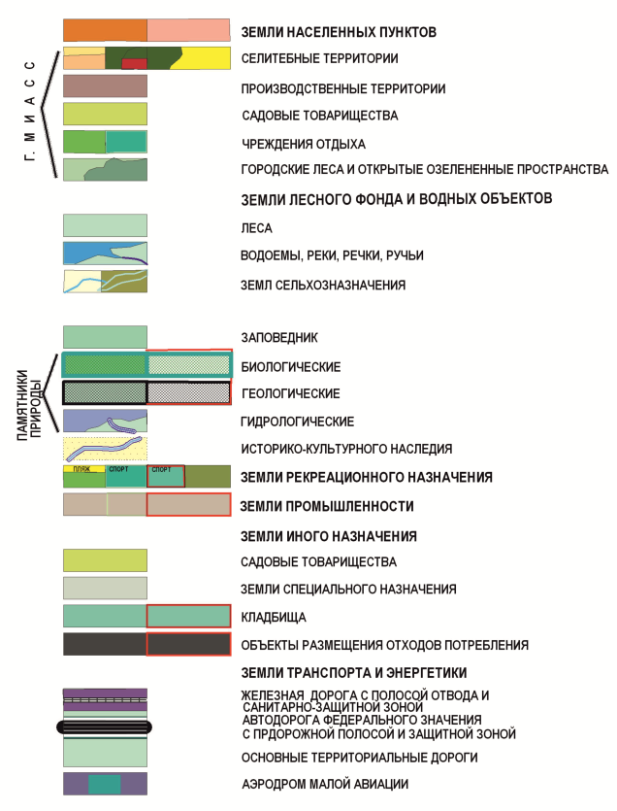

Приложение 7
к Решению Собрания депутатов
Миасского городского округа
от _____________№ _________

Территории, подверженные риску возникновения ЧС природного и техногенного характера Миасского городского округа Генерального плана Миасского городского округа (фрагмент) с учетом исключения из границ населенного пункта г.Миасса подводящего газопровода к ГРС и ГРС

